CJZ-1C指针式测磁仪
一、用途：

CJZ-1C轴承残磁测定仪是轴承残磁检查的专用仪器，主要用于成品轴承的抽检，也可作生产线零件抽检使用。

本仪器具有1mT和2mT两档主要量程，用于检查轴承残磁的合格情况。仪器另具有10mT参考量程，用于检查未退磁的轴承残磁值。

本仪器的定标是在标准的螺管线圈均匀磁场中进行的，标准由计量局传递，定标精度及统一性较好，仪器本身的1mT校准磁场也是一螺管线圈，并附有极性转换开关，可用来校对N·S极的量值误差。

本仪器还装有超差发讯装置，选好合适的超差限值后，一旦测量值超过此限值，仪器就会发出声光指示，便于及时发现超差产品。

本仪器的探头为圆柱形手持式结构，测量面直径为9mm，感应原件采用1×1×0.2mm规格的霍尔元件，探头在封装时感应元件距测量面1±0.05mm，，因此测量时感应元件能自然与工件保持距离。
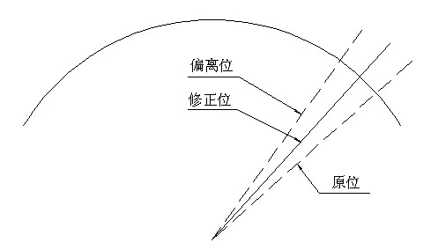

图一

二、技术指标：
1、量程: 1mT 、2mT、 10mT
2、灵敏度:0.02mT
3、精度:1mT 2mT 3.0级
4、校准磁场:±1mT直流磁场
5、超差发讯范围:0.5～1mT
6、电源: 交流220V 50Hz
7、外形尺寸: 250×212×140(mm)
8、重量：3.5Kg

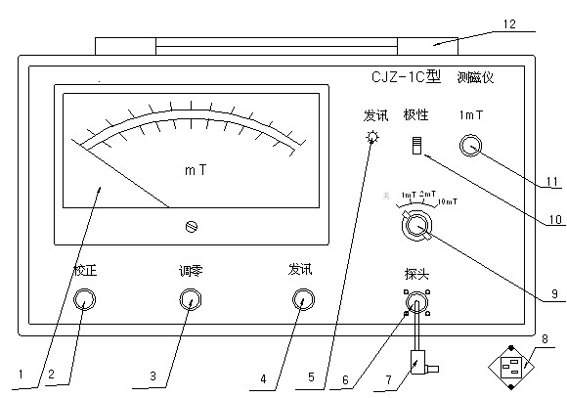

图二

1、表头 2、校正旋钮 3、调零旋钮 4、超差发讯旋钮 5、发讯指示灯 6、探头航空插座 7、测磁探头 8、AC220V 电源插座 9、量程选择开关 10、极性开关 11、1mT校正磁场 12、仪器提手
三、调整（见图二所示）
1、将 量程开关 置于“关”位置，把 校正 、调零 等旋钮置于中间位置，发讯 旋钮右旋到头；
2、将 量程开关 置于“1mT”位置，调节 调零 旋钮，使指针在0.04mT以下，并尽量接近零位，若此时指针已超过满刻度时，可先将 量程开关 置于“10mT”位置，让指针进入刻度线后，作一次粗调，然后再将开关置于“1mT”位置进行调零，调零时注意霍尔探头不能靠近带磁体，并且应取垂直位置；
3、将霍尔探头插入“1mT”校正磁场中，调节 校正 旋钮，使指针指示1mT刻度的满刻度；
4、 极性开关 分别置于“+” 、“-”位置，观察指针有无偏移，应小于0.01mT。若指针偏移量超过0.01mT，可以适当调节 调零 旋钮，使指针处于偏离值的中间位置，如图二所示，然后再调节 校正 旋钮，使指针指示1mT刻度，若指针偏离值超过0.01mT，则说明调零做的不够精确，应重新调零；
5、将霍尔探头从“1mT”校准磁场中逐步往外移动，表头读数会逐渐下降，当降至所需探至的残磁值时，逆时针转动 发讯 旋钮，至“超差”发讯指示灯亮，并有警声出现，即表示超差发讯已调正。

四、使用
1、仪器通电后须预热10分钟；
2、霍尔探头受手温影响容易产生漂移，因此使用时应握在探头的手柄上，减少手温的影响；
3、首先使探头垂直于轴承端面，并沿着端面和内外倒角处用较快的速度旋转几圈，观察指针的反应，当探头经过残磁集中点或其附近时，指针会产生加速运动，由此可知残磁中点的位置，一般轴承上有1～3个残磁集中点；
4、找到残磁集中点后，便可在集中点处做仔细的测量，以确定正确的残磁值，测量时可根据表针的指示，适当的调整探头的方位和角度，当指示值最大时便是所要的测量值。
五、探头的维护
1、探头的测量面（前盖 10 外端面）很容易磨损，需经常检查，以便更换。探头的前盖由黄铜车制，外镀0.05mm的铬层，当铬层摩擦露出黄铜体时，即表示应更换前盖；
2、探头结构见图三，霍尔元件 8 由芯棒 7 平压在塑料垫片 9 和前盖 10 上，塑料片用来调整霍尔元件与测量面之间的距离，前盖 10 与壳体 6 有螺纹连接，供更换前盖 10 时卸下；
3、前盖 10 磨损后，可轻轻旋下前盖 10 ，取出塑料垫片 9 ，与新前盖 10 组合，用外径千分尺测量塑料垫片 9 与前盖 10 测量面（外端面）之间的厚度在1^{-0.05}mm，然后再旋入探头壳体即可，取下前盖 10 时，须注意霍尔元件 8 容易碎裂，不要碰撞。
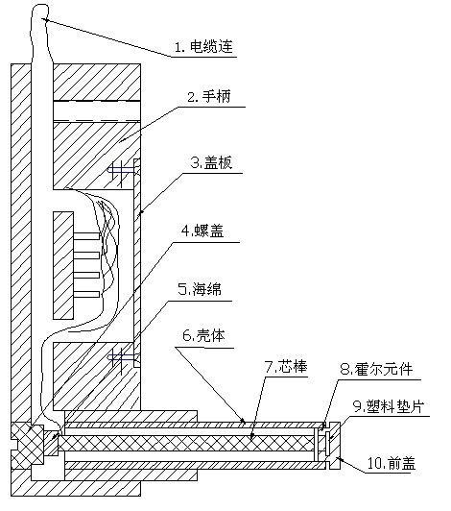

图三
1、电缆线 2、手柄 3、盖板 4、螺盖 5、海绵 6、壳体 7、芯棒 8、霍尔元件 9、塑料垫片 10、前盖

